**Молочный Чертополох НСП**

Milk Thistle NSPАртикул: 4112

* Усиливает детоксикационную функцию печени
* Защищает клетки печени и способствует их регенерации
* Оказывает противовоспалительное действие
* Повышает секрецию жёлчи
* [СГР](https://drive.google.com/open?id=1QX4FeW6iAllzbXbkP8UqEiXEMLvPUjmA)

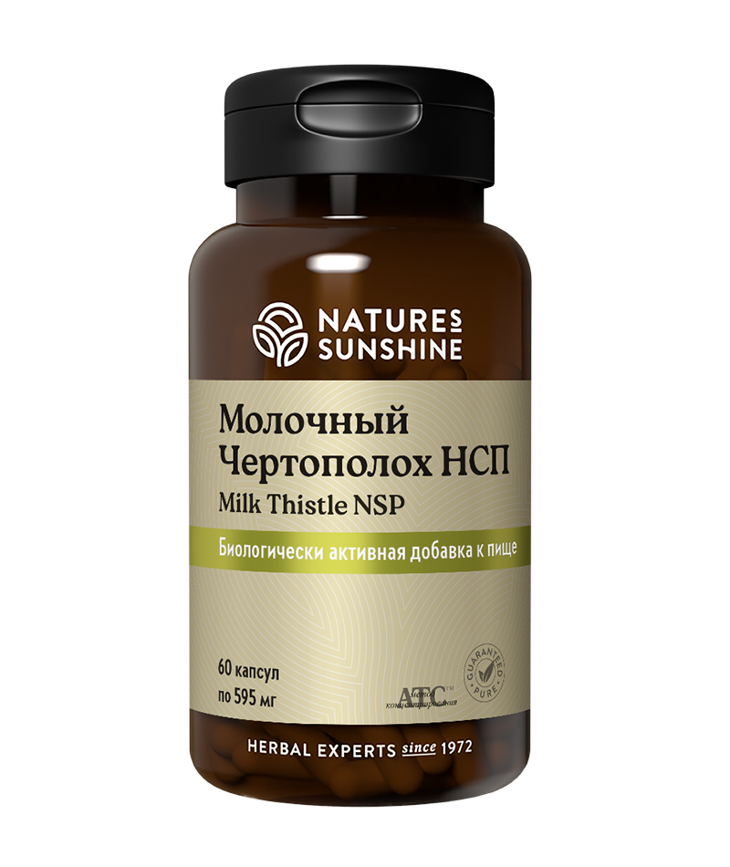

**Преимущества**

От работы печени в значительной степени зависит обмен веществ в организме и процессы детоксикации. Повышенная токсическая и метаболическая нагрузка на печень, повышенная вирусная нагрузка, окислительный стресс и избыточное накопление свободных радикалов и продуктов окисления жиров запускают механизмы поражения клеток печени, что ведёт к их гибели. Одним из наиболее эффективных средств поддержки здоровья печени является молочный чертополох. О целебных свойствах этого растения при болезнях печени человечеству известно более 2000 лет. На сегодняшний день хорошо изучены его антиоксидантный, антитоксический, противовоспалительный эффекты, он препятствует фиброзу соединительной ткани, способствует её восстановлению. **Молочный чертополох НСП** усиливает детоксикационную функцию печени, защищает клетки печени от токсинов и фармпрепаратов, стимулирует регенерацию клеток, выработку жёлчи, нормализует обмен веществ. Его можно рекомендовать как при токсическом поражении печени, вирусном гепатите, печёночной недостаточности, так и более широко как профилактическое средство всем людям, связанным с токсическими веществами, живущим в неблагоприятных экологических условиях, и злоупотребляющих алкоголем.

**Молочный чертополох НСП** содержит высокую (37 мг) эффективную дозу флаволигнанов (силибина) в составе молочного чертополоха. Рекомендуется к применению, в том числе при острых формах гепатитов.

**Активные ингредиенты**

**Молочный чертополох или расторопша пятнистая** (Silybum marianum) – растение, семена которого содержат силимарин, который проявляет гепатопротекторное действие при острых и хронических интоксикациях печени.

Нормальная работа печени стабильно поддерживает обмен веществ и работу иммунной системы, обеспечивает защиту организма при гормонозависимых опухолях. Поэтому врачи рекомендуют приём молочного чертополоха для профилактики заболеваний женских репродуктивных органов. Первыми симптомами нарушений функции печени могут быть дерматологические проблемы в виде различных кожных высыпаний. Многие фитотерапевты применяют эту траву при псориазе, периоды обострения которого чётко связаны с ухудшением печёночной функции. Наконец, молочный чертополох благотворно влияет на пищеварение, что обусловлено выработкой желчи, необходимой для переваривания жира и усвоения жирорастворимых витаминов.

**Состав**

БАД к пище **Молочный Чертополох НСП** является дополнительным источником флаволигнанов.

**1 капсула содержит :** молочный чертополох (Silybum marianum), семена - 320 мг; молочный чертополох (Silybum marianum), семена (экстракт) - 25 мг.

**Вспомогательные вещества:** микрокристаллическая целлюлоза, стеарат магния, желатин.

**Применение**

Взрослым принимать по 1 капсуле в день с приемом пищи в течение 1 месяца. При необходимости прием можно повторить.

**Противопоказания**: индивидуальная непереносимость компонентов, беременность, кормление грудью.